- Normální rozložení a odvozená rozložení.

Poznámka: Pro standardizovanou normální veličinu je obvyklé označení
hustoty: $f\left(u\right)=ϕ\left(u\right)$ distribuční funkce: $F\left(u\right)=Φ\left(u\right)$ .
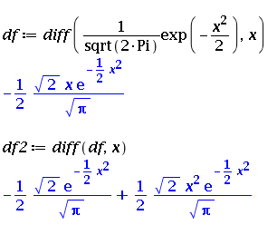
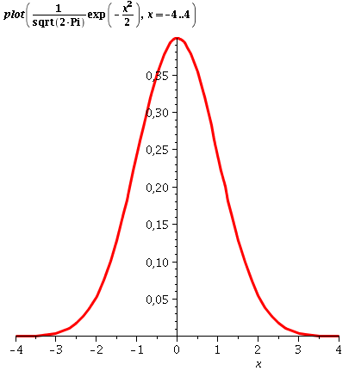
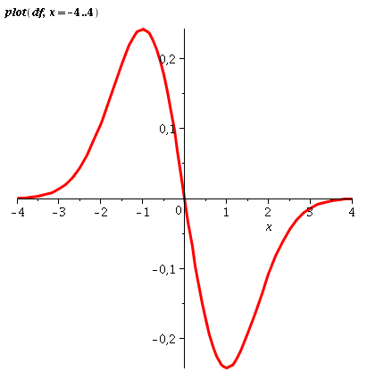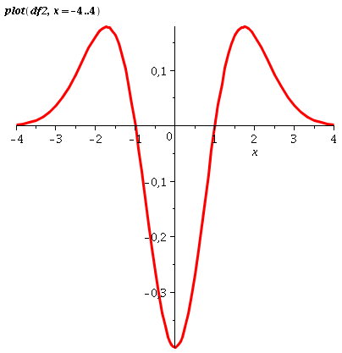

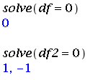

Nalezení vrcholu a inflexních bodů v obecném případě:

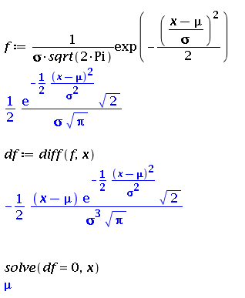

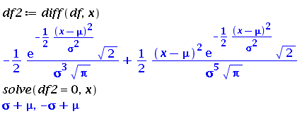

Hlavní charakteristiky křivky normálního rozdělení:
- Unimodální
- Symetrická okolo průměru
- Asymptoticky se přibližuje k ose x
- Má zvonovitý tvar
- Plocha pod křivkou = 1
- Inflexní body leží ve vzdálenosti ± σ od průměru
- 99% plochy pod křivkou se rozprostírá ve vzdálenosti ± 3σ od průměru

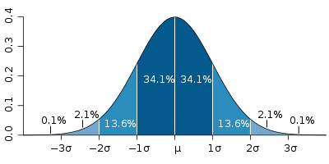
Příklad:

